**Departamento: Ciencias Básicas** 

**Proyecto de Cátedra AEE 06T**

| **Nombres** | **Apellidos** | **Carnet** |
| --- | --- | --- |
| David Alexander | Aguilar Panemeño | AP190139 |
| Mauricio Alejandro | Martínez Nerio | MN190349 |
| Carlos Emerson | Portillo Martinez | PM191144 |
| David Elías | Amaya Ramirez | AR190019 |

**Docente: Heber Abisai Portillo Lemus**

**ÍNDICE**

**INTRODUCCIÓN** **3**

**OBJETIVOS** **4**

Objetivo general: 4

Objetivos específicos: 4

**ALCANCES** **5**

**LIMITACIONES** **5**

**LA EMPRESA** **6**

Generalidades 6

Tipo de actividad económica 6

Breve reseña histórica 6

Situación actual 6

Estructura orgánica 7

**ACTIVOS DE LA EMPRESA** **8**

Activos fijo 8

**PROCESO DE IMPORTACIÓN - VENTA** **9**

**DIAGRAMA DE FLUJO** **10**

**PROBLEMAS PRINCIPALES** **11**

**ASPECTOS FINANCIEROS** **12**

**PROPUESTAS DE SOLUCIÓN** **14**

Alternativa #1: Préstamo bancario para cubrir el 100% de los activos del negocio 14

Alternativa #2: Préstamo bancario cubriendo el 40% de la inversión total 14

**ESPECIFICACIÓN TÉCNICA Y COMERCIAL** **15**

**EVALUACIÓN ECONÓMICA DE ALTERNATIVAS** **16**

**CONCLUSIONES** **17**

**RECOMENDACIONES** **18**

**ANEXOS** **19**

Anexo #1: Encuesta del mercado actual 19

Anexo #2: Tabulación de datos 20

**BIBLIOGRAFÍA** **22**

# INTRODUCCIÓN

Como bien sabemos, tener un análisis y una correcta evaluación económica respecto a un negocio es muy importante, en este caso dicho negocio es TecnoPortatil, por tanto en este documento mostramos propuestas de rentabilidad para adquisición de un local orientado a la expansión del negocio de la empresa mencionada.

Es necesario analizar la problemática y asimismo mencionar sus causas, una de ellas es expandir su negocio de emprendedurismo de forma física para mejorar la interacción con los clientes, aumentar sus ventas, lograr más aceptación de compradores nuevos y ganarse un lugar en el mercado actual.

Para decidir el alquiler debemos evaluar algunos factores como lo son, el presupuesto de TecnoPortatil, la zona más viable con respecto al flujo de clientes, aspecto de las instalaciones y remodelaciones, competidores del mercado, entre otros.

El negocio a su vez realiza el esfuerzo para aportar con prontitud con los datos e información que permita progresar de la mejor manera, tanto en optimización del tiempo, calidad del estudio realizado, profundidad para evaluar las distintas situaciones que permitan que realizar una elección verdaderamente satisfactoria para el desarrollo orgánico de la empresa en todos los rubros.

# OBJETIVOS

## Objetivo general:

Desarrollar un estudio económico técnico de la empresa TecnoPortatil, para determinar la rentabilidad de alquiler de un local para la expansión de la empresa, y así pueda contar con un espacio físico; tomando como base sus posibilidades económicas, el mercado en que incursiona y la aceptación del público; teniendo siempre en consideración lograr estabilidad económica, mejora de su imagen como empresa, acercamiento con sus clientes y pueda generar posibilidades de crecimiento en cuanto a variabilidad de productos, ganancias y que la empresa pueda seguir expandiéndose físicamente.

## Objetivos específicos:

* Realizar un estudio de mercado en las posibles locaciones de alquiler del local, para determinar la demanda de los productos e igualmente la competencia del mercado.
* Determinar cuál es la mejor propuesta de alquiler de local, con base al porcentaje atractivo de TIR.
* Realizar una encuesta a clientes de TecnoPortatil, para conocer su opinión sobre los productos adquiridos, su nivel de satisfacción con la calidad y precio, e igualmente la facilidad que tendrán en adquirir un producto al existir una tienda física en un punto estratégico.

# ALCANCES

* La empresa conoce la rentabilidad de alquilar el local, con base en su estabilidad económica.
* Se realiza un estudio de mercado de productos del mismo campo que maneja la empresa, en el lugar donde se encuentra el local, para tener un añadido sobre las posibilidades de aceptación y demanda del mismo.
* Se conoce la opinión y valoración de los clientes, y se establece un margen de mejora en cuanto a atención al cliente y diversidad de productos.

# LIMITACIONES

* La empresa no cuenta con un espacio físico donde visitarse y se muestren sus productos, por lo cual, se tiene contacto con los representantes de manera virtual.
* Por motivos de pandemia, no se puede agendar una reunión física para conocer de mejor manera la situación actual de la empresa.
* El contacto con los encargados solo es en horas específicas.
* La empresa se encuentra en San Salvador, El Salvador.

# LA EMPRESA

## Generalidades

TecnoPortatil es un negocio de emprendedurismo de índole informática fundada en 2019, su misión para con sus clientes es la de cumplir un estándar de calidad en la distribución de audífonos de distinta categoría y tipo. Permitiendo así el acercamiento a distintas ramas de consumidores otorgándoles la confianza y credibilidad en cualquiera de los productos que adquieran. A la vez, TecnoPortatil realiza entregas por una baja tarifa y provee de garantías sobre la calidad de los productos ya que el negocio cree firmemente en que el servicio al cliente y sus recomendaciones son muy importantes para el avance del negocio como tal, en todos los sentidos.

## Tipo de actividad económica

Emprendimiento encargado de la comercialización de audífonos de distintos tipos para su distribución con el cliente final con un servicio de entrega a domicilio en San Salvador, o bien otros departamentos por medio de envío con encomienda.

## Breve reseña histórica

TecnoPortatil nació como un emprendimiento entre hermanos, dedicado a la venta de relojes en el 2019, ese mismo año se alquiló una vitrina en centro comercial metrogalerías para mostrar sus productos, pero debido a competencia y poco margen de ganancia se abandonó el proyecto de alquiler de vitrina, luego se decidió cambiar en 2020 a la venta de audífonos variados la cual sigue a día de hoy y se proyecta que crecerá a una gama más amplia de productos.

## Situación actual

Actualmente TecnoPortátil sigue operando virtualmente con ventas en línea, poseen página web solamente como presentación; las ventas las realizan en Marketplace de Facebook a través de su página y perfil TecnoPortátil. Las entregas son acordadas con el respectivo cliente, tienen cobertura en el AMSS y por medio de encomiendas hacia otros departamentos.

## Estructura orgánica

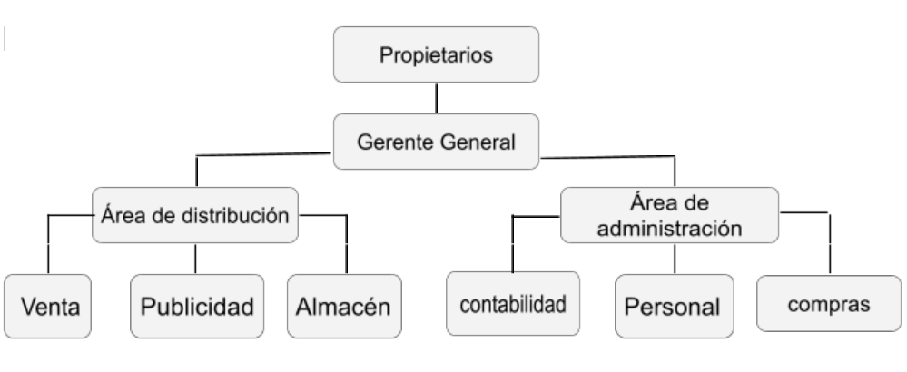

## 

## 

## 

## 

# ACTIVOS DE LA EMPRESA

## Activos fijo

| **Concepto** | **Costo** | **Vida útil** | **Especificaciones** | **Imagen de referencia** |
| --- | --- | --- | --- | --- |
| Computadora de Escritorio | $780.00 | 5 años | Monitor: 19.5 pulgadas.  (Ryzen 5 3400G, 16GB de RAM, 1TB almacenamiento HDD + 224GB, teclado y mouse).  Sistema Operativo: Windows 10 Home. |  |
| Laptop | $450.00 | 4 años | (Intel i3 7th, 8GB de RAM, 480GB almacenamiento SSD).  Sistema Operativo: Windows 10 Home. |  |
| Escritorio | $150.00 | 5 años | Alto: 100 cm  Ancho: 120 cm  Profundidad: 85 cm |  |
| Estante | $32.00 | 5 años | Alto: 160cm  Ancho: 120 cm  Profundidad: 60 cm |  |
| Motocicleta | $1,249.99 | 5 años | Motocicleta de 10 Caballos de Fuerza, 5 velocidades. |  |
| Silla de trabajo | $99.00 | 5 años | Marca: Home Furniture  Modelo: CH-012  Dimensiones:  96 x 56 x 50 cm  Color: Rojo con negro |  |

# PROCESO DE IMPORTACIÓN - VENTA

Servicio a disposición: ***Venta de audífonos bluetooth.***

En este caso la producción recae en el abastecimiento e importación de productos por medio de distribuidores mayoristas. La cantidad, calidad y variedad se dictamina en base a las ventas que los modelos actuales han generado a lo largo de un cierto lapso de tiempo, de esta forma se puede asegurar que el nuevo stock será recibido de manera satisfactoria y serán vendidos en su totalidad. El otro factor a tener en cuenta es el avance que sufre la industria que fabrica los audífonos debido a que es un rubro bastante competido, las compañías tienen que mantenerse innovando para llevar la ventaja ante sus competidores, razón por la que hay una basta variedad de modelos con distintas características y precios, con esta consideración TecnoPortatil intenta mantener una relación adecuada entre productos de renombre e innovadores para satisfacer el mayor rango de necesidades posibles en cuanto a gustos. Además como su visión lo establece las opiniones de los clientes son muy importantes por lo que parte de la retroalimentación que ellos dan es tomada en cuenta al momento de decidir qué productos se encontrarán disponibles.

En resumen el ciclo que se sigue para el abastecimiento de producto es el siguiente:

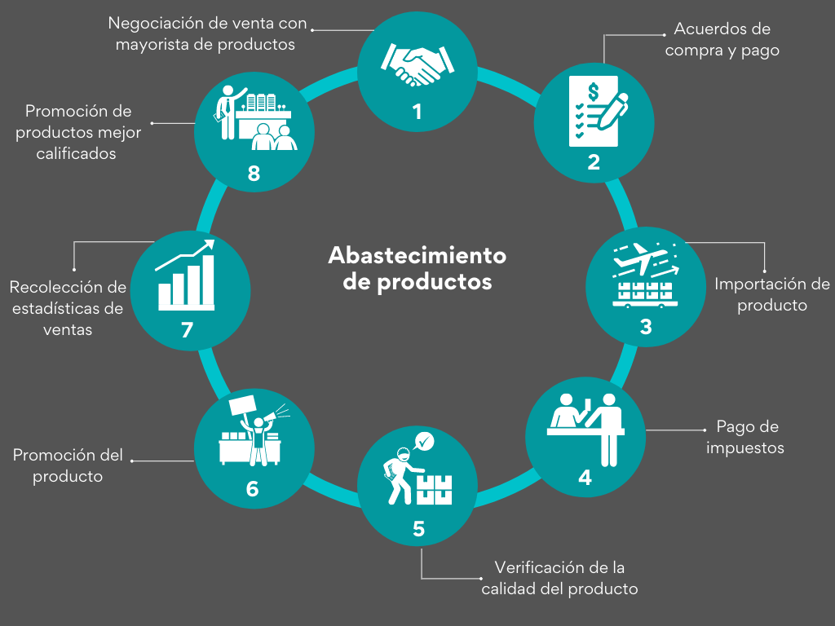

# DIAGRAMA DE FLUJO

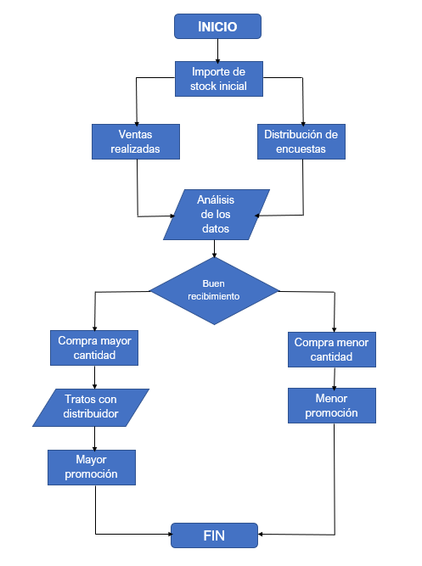

# PROBLEMAS PRINCIPALES

1. Lento desarrollo empresarial

Debido a que los efectos que la pandemia ocasionó para las microempresas fueron muy marcados, al punto en el que llegó a generar problemas para empresas grandes ya establecidas, el crecimiento tanto en capital como en posibilidades de expansión de mobiliario como de personal se vió mermado e inclusive paralizado parcialmente. Esto debido a que el producto de venta es importado y obviamente resultó afectado por el cierre de fronteras que se instauró en su momento. Por otro lado es innegable negar la gran limitación en sí misma que es el no poseer un local, esto debido a que la región no es una en la que se acostumbre realizar compras en línea de manera popularizada, aún existe muy buena muestra de población la cual siente desconfianza con la entrega o pago a realizar, ante esto hay potenciales clientes los cuales se han perdido por los motivos antes mencionados además de la incapacidad de probar la calidad de los productos que están por adquirirse más allá de la información que pueda recopilar por su cuenta el comprador.

1. Amplia competencia por el mercado

Al ser una rama del negocio con mucha tendencia a crecer es claro que hay una gran variedad de empresas que tratan de ganarse una porción del mercado, por ello el margen de elecciones beneficiosas es ciertamente reducido mientras que las elecciones perjudiciales para el progreso o desarrollo de la empresa son muchas. Las maneras de promoción que se encuentran a disposición deben de ser aprovechadas en su totalidad dentro de lo posible para de esa manera asegurar una expansión orgánica y dentro de la cual no se vea mermado en un pico de crecimiento en su lugar permitiendo un desarrollo continuo y progresivo.

# ASPECTOS FINANCIEROS

| **Activos Fijos** | |
| --- | --- |
| Computadora de Escritorio | $780.00 |
| Laptop | $450.00 |
| Escritorio | $150.00 |
| Estante | $32.00 |
| Motocicleta | $1249.99 |
| Silla de trabajo | $99.00 |
| **Total** | **$2760.99** |

| **Gastos de Administración** | | |
| --- | --- | --- |
| **Concepto** | **Mensualidad** | **Anualidad** |
| Alquiler de local | $225.00 | $2700.00 |
| Internet | $35.50 | $426.00 |
| Luz | $65.48 | $785.76 |
| Agua potable | $10.85 | $130.20 |
| Sueldos (2*$200) | $400.00 | $4800.00 |
| **Total** | **$736.83** | **$8841.96** |

| **Costos de venta iniciales** | | | | | | |
| --- | --- | --- | --- | --- | --- | --- |
| **Modelo audífonos** | **Cantidad adquirida** | **Costo unitario** | **Precio de venta** | **Proyección ventas mensuales** | **Proyección ventas anuales** | **Costo total** |
| F9 | 125 | $7.50 | $19.00 | 10 | 120 | $900.00 |
| Y30 | 200 | $5.85 | $15.00 | 12 | 144 | $842.40 |
| Buds Pro | 100 | $14.50 | $35.00 | 8 | 96 | $1392.0 |
| Buds + | 130 | $12.50 | $30.00 | 10 | 120 | $1500.0 |
| AirPods Pro | 100 | $13.00 | $35.00 | 8 | 96 | $1248.0 |
| F9 2021 | 125 | $8.50 | $21.00 | 10 | 120 | $1020.0 |
| Cableado deporte | 250 | $3.40 | $10.00 | 20 | 240 | $816.00 |
| TWS | 150 | $6.25 | $17.50 | 12 | 144 | $900.00 |
| **Total** | | | | **90** | **1080** | **$8618.4** |

| **Costos de venta iniciales** | | |
| --- | --- | --- |
| Concepto | Mensualidad | Anualidad |
| Mantenimiento equipo de reparto | $10.00 | $100.00 |
| Mantenimiento equipo y mobiliario | $10.00 | $100.00 |
| Gasolina | $20.00 | $240.00 |
| Publicidad en Facebook (con incremento 10% anual) | $15.00 | $180.00 (primer año) |
| **Total** | **$55.00** | **$620.00** |

| **Inversión inicial total de compra de audífonos** | | |
| --- | --- | --- |
| **Concepto** | | **Total** |
| Inventario audífonos | | $9332.50 |

# PROPUESTAS DE SOLUCIÓN

## Alternativa #1: Préstamo bancario para cubrir el 100% de los activos del negocio

Como primera alternativa planteada al negocio TecnoPortatil para estudiar su rentabilidad de expansión física, es la idea de adquirir un préstamo bancario que cubra los gastos de adquisición de los Activos Fijos, tanto los ya adquiridos como los que estén por adquirirse; esto debido a que TecnoPortatil ya cubre todo el rubro de la compra de audífonos y los salarios de sus empleados, por lo cual, se vuele un monto bastante elevado para invertir; de esta manera, tendrá una inyección de capital para no incurrir en gastos mayores, aunque al final tenga que pagar más por los intereses del préstamo.

## Alternativa #2: Préstamo bancario cubriendo el 40% de la inversión total

Actualmente la empresa puede incurrir en inyección de capital por medio de sus inversores para la adquisición de los bienes necesarios para el plan propuesto, el porcentaje dispuesto a invertir sin afectar directamente las finanzas de la empresa es del 60% con potencial para aumentar acorde a resultados de ventas, dejando así el préstamo bancario inicial orientado para cubrir un 40% del gasto proyectado, de esta manera el capital conseguido por buen recibimiento y venta sería asignado para mayor publicidad y marketing dirigiéndose tanto a la venta en línea como a la venta por medio de la sucursal establecida, permitiendo así a una mayor cantidad de población posiblemente interesada conocer la empresa y entrar dentro de su mercado.

# ESPECIFICACIÓN TÉCNICA Y COMERCIAL

| **Cantidad** | **Concepto** | **Costo unitario** | **Vida útil** | **Especificaciones** | **Imágenes de referencia** |
| --- | --- | --- | --- | --- | --- |
| 1 | Computadora de escritorio | $790.15 | 4 años | Procesador: Intel core i3 10th 3.6GHz  RAM:8GB DDR4 ROM: 1T 7200rpm  Monitor: 23.8”  SO:W10 Home  Incluye teclado y mouse |  |
| 1 | Silla de trabajo | $99.00 | 5 años | Marca: Home Furniture  Modelo: CH-012  Dimensiones:  96 x 56 x 50 cm  Color: Rojo con negro |  |
| 1 | Escritorio de oficina | $140.00 | 5 años | Marca: Commodity  Altura: 76 cm  Ancho: 110 cm  Profundidad |  |
| 1 | Vitrina | $180.00 | 5 años | Material: vidrio con metal  Dimensiones:  110x 150x80cm  Resistente a golpes y rayones |  |

# EVALUACIÓN ECONÓMICA DE ALTERNATIVAS

# 

Finalmente se han analizado ambas propuestas presentadas, en la primera propuesta, aunque la inversión propia inicial es mayor y el préstamo es menor, genera una TIR bastante atractiva, sin embargo, si la comparamos con la segunda propuesta observamos que es menos atractiva la primera; esto se debe que si bien la segunda propuesta la inversión propia es menor y el préstamo es mayor, al tener la misma tasa de interés anual, genera más margen de ganancias, lo que derivan en un mayor porcentaje de TIR. Por lo tanto, la propuesta seleccionada es la segunda (Préstamo bancario cubre el 40% de la inversión total).

# CONCLUSIONES

# 

Las aspiraciones a las que tenemos como futuros ingenieros a medida vamos adquiriendo conocimientos como el que poseemos luego de realizar un proyecto como este en el que hemos aplicado todos los conceptos y métodos realizados en clase actualmente tenemos la posibilidad de crear alternativas que permiten solventar problemas económicos que se presenten a lo largo del camino como lo es el análisis de la situación en la que se encuentra TecnoPortatil, problemas que son realmente significativos al momento de seguir en un desarrollo orgánico de la empresa tanto en la consolidación de la clientela actual como en la adquisición de un posible mercado esperando un negocio que resuelva sus necesidades tecnológicas. Además de siempre simbolizar un estándar de calidad en todos los sentidos, donde las soluciones encontradas sean absolutamente viables y sostenibles para el negocio.

Por ello aseguramos que la alternativa seleccionada es satisfactoria para la empresa y ayudará a volver al desarrollo a mayor de el negocio, esperando que en un futuro este análisis tenga que volver a ser efectuado debido a la necesidad de claridad al momento de tomar una posible elección que asegure otra etapa de crecimiento progresivo para el negocio.

Podemos concluir el gran aprendizaje y experiencia que ha simbolizado la oportunidad de realizar este proyecto, experiencia aplicable para el futuro al momento de resolver situaciones problemáticas financieramente tanto de posibles negocios externos como uno de índole propia.

# RECOMENDACIONES

* Analizar de manera satisfactoria las conclusiones realizadas mediante el presente documento para darle un rumbo prometedor y que asegure el buen desarrollo del negocio en base a los datos proporcionados.
* Invertir en mayor publicidad, esto debido a que en base a las encuestas se puede apreciar que la aceptación de los productos tanto en calidad como en precio es muy buena, lo cual deja ver que es posible conseguir un espectro más grande de clientes los cuales puedan adquirir una tan sola vez o quedarse como clientes recurrentes ante el posible nuevo inventario o promociones que TecnoPortatil presente.
* Con el paso del tiempo luego de haber adquirido tanto el local como el mobiliario necesario para abastecer, expandir de mayor manera el negocio debido a que teniendo ya una base de clientes recurrentes por el producto base, estos pueden llegar a aumentar su índice de compras al poseer un mayor variedad de productos a disposición de sus necesidades.
* Evitar realizar gastos innecesarios o arriesgados más allá de los especificados anteriormente para de esta manera completar el pago del préstamo bancario realizado con prontitud y de esta manera la inyección de capital realizada se convierta en ganancia ya sea para volver a invertir en una mayor proyección del negocio como ganancia pura y neta para el bolsillo del inversor.

# ANEXOS

## *Anexo #1:* **Encuesta del mercado actual**

Esta es una encuesta que se le otorga a los clientes que adquieren un producto, debido a que su opinión es la primera a tener en cuenta al momento de tomar decisiones para la progresión de la empresa.

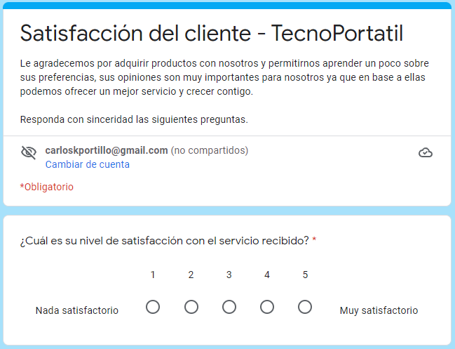

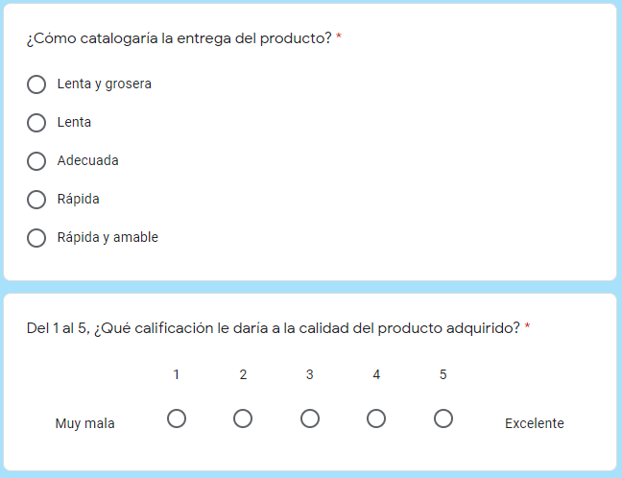

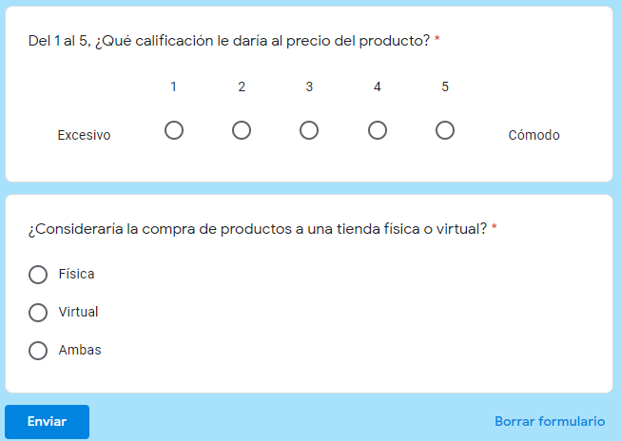

## *Anexo #2:* **Tabulación de datos**

Esta es una tabulación en la cual se muestran los resultados de un total de 50 clientes, los cuales mostraron resultados para ayudarnos en la mejora de nuestro servicio, producto y medios de venta.

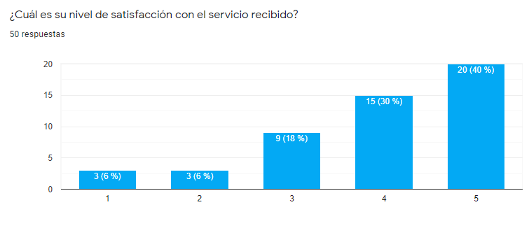

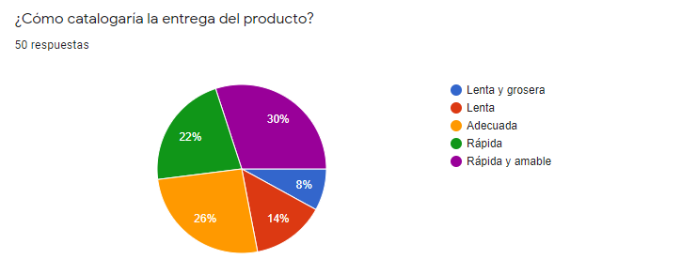

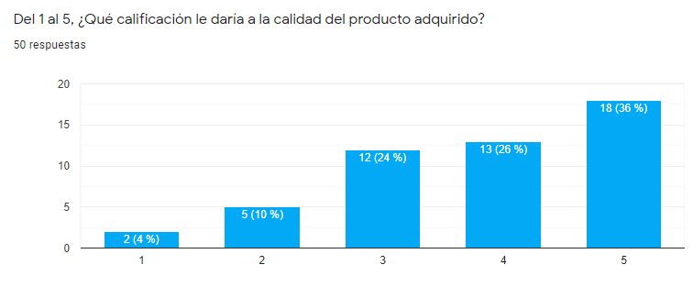

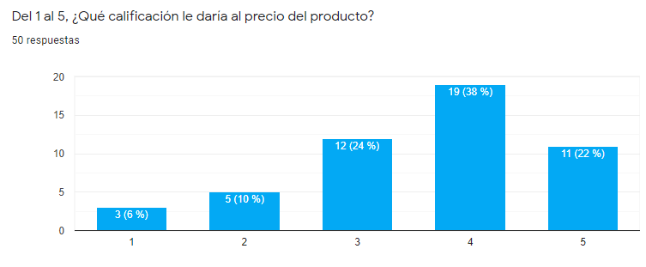

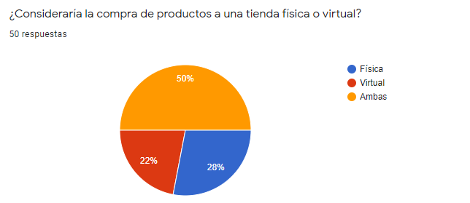

# **BIBLIOGRAFÍA**

Computadora HP M01-F1063wb PC i3-10100 3.6 Ghz en Valdés equipos electrónicos de [HP M01-F1063wb PC i3-10100 3.6 Ghz – Equipos Electrónicos Valdés (valdes.com.sv)](https://valdes.com.sv/shop/computadoras/desktops/hp-m01-f1063wb-pc-i3-10100-3-6-ghz/)

Silla secretarial en almacenes Siman de [Silla secretarial - Siman El Salvador](https://sv.siman.com/silla-secretarial-103090210/p)

Mueble de escritorio Commodity [Commodity Escritorio para computadora CT3541 Mdf | La Curacao El Salvador (lacuracaonline.com)](https://www.lacuracaonline.com/elsalvador/commodity-escritorio-para-computadora-ct3541-mdf)

Vitrina de vidrio en encuentra24 de [Vitrina Nueva de 1.50 de ancho | San Salvador (encuentra24.com)](https://www.encuentra24.com/el-salvador-es/anuncios-clasificados-muebles-hogar-y-jardin-muebles-de-oficina/vitrina-nueva-de-1-50-de-ancho/17412928?q=keyword.vitrinas&list=category&catslug=anuncios-clasificados-muebles-hogar-y-jardin-muebles-de-oficina)

Cepal, N. U. (2020). América Latina y el Caribe ante la pandemia del COVID-19: efectos económicos y sociales.

[América Latina y el Caribe ante la pandemia del COVID-19: efectos económicos y sociales (cepal.org)](https://repositorio.cepal.org/handle/11362/45337)

Amaya, A. V., Polanco, M. I. F., & Valencia, M. A. M. (2020). ¿ Cómo se encuentra el clima organizacional en las empresas de El Salvador en tiempos de pandemia COVID-19?. Realidad Empresarial, (10), 102-105.

[¿Cómo se encuentra el clima organizacional en las empresas de El Salvador en tiempos de pandemia COVID-19? | Realidad Empresarial (camjol.info)](https://www.camjol.info/index.php/reuca/article/view/10585)

Alvarado Batres, C. A., & Méndez Gutiérrez, L. E. (2021). Determinación del índice de impacto del COVID-19 en El Salvador, por medio de la relación demográfica, ambiental y epidemiológica. Población y Salud en Mesoamérica, 18(2), 121-147.

[Determinación del índice de impacto del COVID-19 en El Salvador, por medio de la relación demográfica, ambiental y epidemiológica (scielo.sa.cr)](https://www.scielo.sa.cr/scielo.php?pid=S1659-02012021000100121&script=sci_arttext)

El Salvador cierra fronteras parcialmente y refuerza medidas por alza de casos de COVID-19. Voz de América.

[El Salvador cierra fronteras parcialmente y refuerza medidas por alza de casos de COVID-19 (vozdeamerica.com)](https://www.vozdeamerica.com/a/centroamerica_elsalvador-cierra-fronteras-parcialmente-refuerza-medidas-alza-de-casos-covid19/6070335.html)

Así es el reto de las empresas durante la pandemia del COVID-19

[Así es el reto de las empresas durante la pandemia del COVID-19 - Forbes Centroamérica • Información de negocios y estilo de vida para los líderes de Centroamérica y RD (forbescentroamerica.com)](https://forbescentroamerica.com/2020/04/08/asi-es-el-reto-de-las-empresas-durante-la-pandemia-del-covid-19/)